Comportements et stratégies : prolonger des régularités
L’élève prolonge la régularité au hasard. | L’élève a de la difficulté à reconnaître le motif d’une régularité. | L’élève reconnaît le motif quand il a 2 éléments, mais a de la difficulté quand celui-ci a 3 éléments.
Observations et documentation
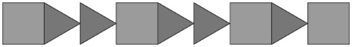  L’élève ne complète qu’une partie de la régularité ou fait des erreurs en la prolongeant. | L’élève prolonge les régularités correctement, mais a de la difficulté à les décrire. | L’élève prolonge les régularités correctement et utilise le langage mathématique pour les décrire.
Observations et documentation

